Software-Projekte/SS 2016: Protokoll über eine Team-Besprechung

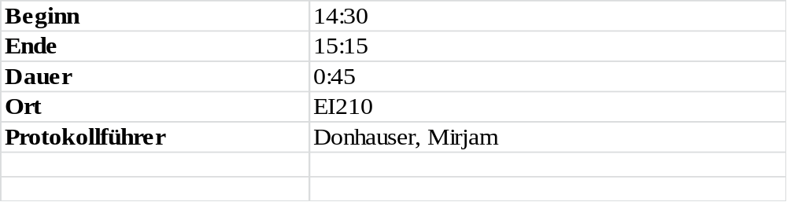

1. Anwesenheitsliste

Lfd. Nr. | Name
1 | Donhauser, Mirjam
2 | Graf, Tamara
3 | Probst, Jeremy
4 | Schuster, Theresa
5 | Suslo, Dimitrij
6 | -
7 | -
8 | -
9 | -

2. Tagesordnung

Top 1: Wahl des Projektleiters
Top 2: Wahl des Build-Verantwortlichen
Top 3: Anforderungen an das System

3. Verlauf

Sprecher | Text | Erledigung
Top 1  Tamara Graf, Theresa Schuster | schlagen vor, den Posten des Projektleiters zu übernehmen und wollen sich diese Aufgaben teilen | Der Vorschlag wurde einstimmig angenommen.
Top 2 | Die Wahl des Build-Verantwortlichen wurde auf einen späteren Zeitpunkt verschoben, da nicht alle Teammitglieder an der Besprechung teilnahmen und es bis zur nächsten gemeinsamen Team-Besprechung noch nicht dringlich ist, die Person festzulegen, die diese Aufgaben übernehmen wird. | Der Vorschlag wurde einstimmig angenommen
 |  | .
Top 3 | Aufstellung der grundlegenden Funktionen an das System. | in Arbeit

